KERANGKA ACUAN KERJA



PENGEMBANGAN FITUR APLIKASI SISTEM PELAYANAN KESELAMATAN DAN KESEHATAN KERJA (TEMANK3)

DIREKTORAT BINA SISTEM PENGAWASAN KETENAGAKERJAAN
DIREKTORAT JENDERAL PEMBINAAN PENGAWASAN KETENAGAKERJAAN DAN KESELAMATAN DAN KESEHATAN KERJA
KEMENTERIAN KETENAGAKERJAAN

KERANGKA ACUAN KERJA
PENGEMBANGAN FITUR SISTEM PELAYANAN KESELAMATAN DAN KESEHATAN KERJA (TEMANK3)

- Pendahuluan
Salah satu bentuk pelayanan yang dilakukan oleh Kementerian Ketenagakerjaan Republik Indonesia adalah pelayanan di bidang Keselamatan dan Kesehatan Kerja. Pelaksanaan K3 merupakan upaya untuk memenuhi hak-hak dasar dan perlindungan tenaga kerja/pekerja guna meningkatkan harkat, martabat, dan harga diri tenaga kerja/pekerja serta mewujudkan masyarakat sejahtera, adil, makmur dan merata baik materiil maupun spiritual.
Keselamatan dan kesehatan kerja (K3) merupakan hal yang tidak terlepas dari sistem ketenagakerjaan dan sumber daya manusia. K3 tidak hanya sangat penting bagi pekerja namun K3 juga menentukan produktivitas suatu pekerjaan, dan Menteri Ketenagakerjaan R.I. adalah Menteri yang melakukan pengawasan terhadap ditaatinya K3 di tempat kerja sebagaimana maksud dalam UU 1 Tahun 1970 dan peraturan - peraturan pelaksanaannya.
Sesuai dengan arahan Presiden Republik Indonesia, bahwa kita harus siap mengantisipasi perubahan-perubahan besar yang terjadi di dunia saat ini, mulai dari disrupsi teknologi yang berdampak pada semua sektor, baik penerapan otomatisasi, artificial intelligence, big data, internet of things (IoT), dan yang lain-lain. Kita juga harus mengantisipasi perubahan demografi, profil sosio-ekonomi dari populasi yang termasuk perubahan dalam pasar tenaga kerja yang lebih fleksibel, perubahan lingkungan, hingga perubahan struktural yang sangat cepat, misalnya pembelajaran jarak jauh, percepatan digitalisasi, maupun less contact economy. Banyak negara di dunia sudah mulai mengadaptasi sistem pemerintahan mereka, seperti tata laksana perijinan perusahaan, pembinaan tenaga kerja, pemeriksaan dan pengujian peralatan teknis, juga pengawasan ketenagakerjaan untuk memenuhi kebutuhan perubahan besar yang ada.
Layanan K3 di Kementerian Ketenagakerjaan R.I. saat ini telah dikembangkan secara digital atau berbasis teknologi informasi dalam jaringan internet hal ini sesuai dengan salah satu upaya Kementerian Ketenagakerjaan R.I. untuk memenuhi tantangan inovasi dan revolusi industri yang mana di salah satu upaya tersebut adalah Pengembangan Ekosistem Digital Ketenagakerjaan. Sejak tahun 2020 layanan K3 di Kementerian Ketenagakerjaan R.I. dapat diakses oleh tenaga kerja dan perusahaan sebagai pemohon layanan melalui website temank3.kemnaker.go.id yang mana pemohon layanan dapat mengakses layanan K3 dari seluruh wilayah di Indonesia yang terkoneksi dengan jaringan internet.
Sejalan dengan pengembangan layanan digital tersebut, sistem pelayanan K3 dikembangkan untuk mengakomodasi seluruh proses layanan secara terintegrasi, meliputi sertifikasi personil K3, Audit SMK3, penerbitan SKP Dokter Pemeriksa Kesehatan Tenaga Kerja, serta pengujian objek keselamatan dan kesehatan kerja. Sistem ini mencakup seluruh tahapan layanan, mulai dari pengajuan permohonan, verifikasi dokumen, penerbitan kode billing, pelaksanaan pembinaan dan pengujian, hingga penerbitan surat keterangan dan sertifikat secara elektronik dan terintegrasi. Namun saat ini, sistem layanan K3 masih belum terintegrasi secara optimal sehingga proses pengisian dan pengelolaan data masih banyak dilakukan secara manual, sehingga berpotensi menimbulkan kesalahan penulisan atau ketidaksesuaian data pada dokumen layanan. Selain itu, proses administrasi layanan masih menggunakan tanda tangan manual yang memiliki keterbatasan dalam proses verifikasi dokumen secara cepat serta berpotensi menimbulkan risiko penyalahgunaan atau pemalsuan dokumen. Di sisi lain, proses penyelenggaraan layanan K3 saat ini juga masih memiliki tahapan yang cukup panjang sehingga memerlukan waktu penyelesaian layanan yang relatif lama. Proses pengujian objek K3 juga yang masih dilakukan secara manual dan terpisah menimbulkan berbagai permasalahan, seperti keterlambatan pelayanan, kurangnya transparansi, potensi kesalahan administrasi, serta keterbatasan dalam pengawasan dan integrasi data lintas wilayah. Kondisi ini menuntut adanya sistem digital yang mampu meningkatkan efisiensi, akurasi, dan akuntabilitas layanan K3.
Untuk menjawab berbagai permasalahan tersebut, pada Tahun 2026, layanan K3 di Kementerian Ketenagakerjaan Republik Indonesia, khususnya pada Direktorat Jenderal Pembinaan Pengawasan Ketenagakerjaan dan Keselamatan dan Kesehatan Kerja (Ditjen Binwasnaker dan K3), berencana untuk mengembangkan layanan dan penambahan fitur pada Sistem Layanan K3. Pengembangan tersebut meliputi fitur Service Level Agreement (SLA) Akreditasi Kelembagaan K3 Bidang Keselamatan Kerja, layanan Kelembagaan K3 bidang Keselamatan dan Kesehatan Kerja, pembinaan personil K3, pelayanan SKP Dokter Pemeriksa Kesehatan Tenaga Kerja, layanan surat keterangan audit, layanan sertifikat penghargaan P2 HIV/AIDS, layanan sertifikat penghargaan SMK3, serta layanan pengujian K3 yang mencakup pengesahan gambar rencana, penyelidikan bahan, surat keterangan lintas provinsi, dan WPS/PQR. Selain itu, pengembangan juga mencakup layanan rekomendasi lisensi LSP bidang K3, skrining tuberkulosis dan psikososial, pelaporan kegiatan pemeriksaan kesehatan tenaga kerja oleh PJK3 Riksa Kesehatan Kerja, pelaporan kegiatan pengujian K3 oleh PJK3 dan Balai K3, serta penguatan layanan promosi K3 secara digital dan terintegrasi.
Untuk itu perlu dilakukan kegiatan Pengembangan Layanan dan Penambahan Fitur Aplikasi Sistem Pelayanan Keselamatan dan Kesehatan Kerja (TemanK3), dengan harapan seluruh pekerja, pelaku usaha, dan pemangku kepentingan lainnya dapat melaksanakan K3 sesuai dengan peraturan perundang-undangan di bidang K3.

- Dasar Hukum
- Undang-Undang Uap Tahun 1930
- Undang-Undang Nomor 1 Tahun 1970 tentang Keselamatan Kerja
- Undang-Undang 13 Tahun 2003 tentang Ketenagakerjaan
- Peraturan Uap Tahun 1930
- Peraturan Pemerintah Nomor 5 Tahun 2021 tentang Penyelenggaraan Perizinan Berusaha Berbasis Risiko
- Peraturan Presiden Nomor 95 Tahun 2018 tentang Sistem Pemerintahan Berbasis Elektronik
- Peraturan Menteri Tenaga Kerja No. Per.01/Men/1980 Tentang Keselamatan dan Kesehatan Kerja Pada Konstruksi Bangunan
- Peraturan Menteri Tenaga Kerja dan Transmigrasi No. Per. 04/Men/1980 Tentang Syarat-syarat Pemasangan dan Pemeliharaan APAR
- Peraturan Menteri Tenaga Kerja No. Per. 02/Men/1983 Tentang Instalasi Alarm Kebakaran Otomatik
- Peraturan Menteri Ketenagakerjaan RI Nomor 31 Tahun 2015 tentang Perubahan Atas Peraturan Menteri Tenaga Kerja Nomor Per.02/MEN/1989 tentang Pengawasan Instalasi Penyalur Petir
- Peraturan Menteri Ketenagakerjaan RI Nomor 33 Tahun 2015 tentang Perubahan Atas Peraturan Menteri Ketenagakerjaan Nomor 12 Tahun 2015 tentang Keselamatan dan Kesehatan Kerja Listrik di Tempat Kerja
- Peraturan Menteri Ketenagakerjaan Nomor 37 Tahun 2016 tentang Keselamatan dan Kesehatan Kerja Bejana Tekanan dan Tangki Timbun
- Peraturan Menteri Ketenagakerjaan Nomor 38 Tahun 2016 tentang Keselamatan dan Kesehatan Kerja Pesawat Tenaga dan Produksi
- Peraturan Menteri Ketenagakerjaan RI Nomor 6 Tahun 2017 tentang Keselamatan dan Kesehatan Kerja Elevator dan Eskalator
- Peraturan Menteri Ketenagakerjaan Nomor 8 Tahun 2020 tentang Keselamatan dan Kesehatan Kerja Pesawat Angkat dan Pesawat Angkut
- Peraturan Menteri Ketenagakerjaan Nomor 1 Tahun 2021 tentang Organisasi dan Tata Kerja Kementerian Ketenagakerjaan
- Peraturan Menteri Ketenagakerjaan Nomor 14 Tahun 2025 tentang Penetapan Standar Kegiatan Usaha Dan/Atau Produk Pada Penyelenggaraan Perizinan Berusaha Berbasis Risiko Sektor Ketenagakerjaan
- Peraturan Menteri Ketenagakerjaan Nomor PER-04/MEN/1995 tentang Perusahaan Jasa Keselamatan Dan Kesehatan Kerja
- Peraturan Menteri Ketenagakerjaan Nomor PER-02/MEN/1980 tentang Pemeriksaan Kesehatan dan Keselamatan Tenaga Kerja dalam Penyelenggaraan Keselamatan Kerja
- Peraturan Menteri Ketenagakerjaan Nomor 5 Tahun 2018 tentang Keselamatan dan Kesehatan Kerja Lingkungan Kerja.
- Peraturan Menteri Ketenagakerjaan Nomor 13 Tahun 2022 tentang Penanggulangan Tuberkulosis di Tempat Kerja
- Keputusan Menteri Ketenagakerjaan Nomor 5 Tahun 2026 tentang Pedoman Pemberian Rekomendasi Penerbitan Lisensi Bagi Lembaga Sertifikasi Profesi Bidang Keselamatan dan Kesehatan Kerja
- DIPA Badan Perencanaan dan Pengembangan Ketenagakerjaan Tahun 2026

- Maksud dan Tujuan
  - Maksud
Maksud diadakannya pengembangan fitur sistem layanan Keselamatan dan Kesehatan Kerja ini adalah :
- Memperluas dan meningkatkan layanan kepada stakeholder;
- Terwujudnya satu data layanan pembinaan dan kelembagaan K3.
- Terwujudnya sistem pelayanan pengujian objek K3 yang lebih efektif, efisien, dan akuntabel melalui pemanfaatan alat atau sistem pendukung yang mampu meningkatkan kualitas proses pelayanan

  - Tujuan
      - Mempermudah pengelolaan dan penyelenggaraan layanan pembinaan dan kelembagaan K3 dan penyelenggaraan layanan objek pengujian K3 yang terintegrasi;
      - Mendapatkan data-data pembinaan dan kelembagaan K3 serta pengujian objek K3 dari sistem-sistem lain yang terintegrasi;
      - Memberikan kemudahan kepada pengusaha dalam melakukan pengajuan dan penerbitan lisensi pada aplikasi tersebut
      - Mempermudah pengelolaan dan penyelenggaraan layanan objek pengujian K3 yang terintegrasi;
      - Meningkatkan efisiensi dalam pelaksanaan pelayanan pengujian objek K3.
      - Meningkatkan akuntabilitas dan efektivitas sistem pelayanan pengujian objek K3.
      - Mendukung peningkatan kualitas layanan pengujian objek K3 agar lebih baik, cepat, dan tepat bagi masyarakat.

- Sasaran
Sasaran yang akan dicapai dari kegiatan ini adalah terlaksananya pengadaan pengembangan fitur perangkat lunak sistem pelayanan TemanK3 yang terintegrasi dengan berbagai aplikasi pendukung.

- Tujuan dan Penerima Manfaat
Adapun penerima manfaat pada pengembangan aplikasi ini adalah :
    - Pimpinan Tinggi Madya di Kementerian Ketenagakerjaan;
    - Pimpinan Tinggi Pratama di Direktorat Jenderal Pembinaan Pengawasan Ketenagakerjaan dan Keselamatan dan Kesehatan Kerja;
    - Kepala Dinas Yang Membidangi Ketenagakerjaan Tingkat Provinsi;
    - Kepala Dinas Yang Membidangi Ketenagakerjaan Tingkat Kabupaten/Kota;
    - Kepala Balai Keselamatan dan Kesehatan Kerja;
    - Pengusaha atau Pengurus;
    - Pekerja/Buruh;
    - Pengawas Ketenagakerjaan di tingkat Pusat dan tingkat Provinsi;
    - Administrator Sistem Pelayanan TemanK3.

- Lokasi Kegiatan
Lokasi Kegiatan Pengembangan pelayanan TemanK3 dilakukan di Kantor Kementerian Ketenagakerjaan, Jl. Jenderal Gatot Subroto Kav 51 Jakarta.

- Ruang Lingkup Kegiatan
Ruang lingkup pengembangan fitur pelayanan TemanK3 sebagai berikut:
- Desain dan Penyusunan Sistem Informasi
Desain dan Penyusunan Sistem Informasi meliputi desain alur global/detail (flowchart) dari sistem, aliran dan prosedur data/informasi, desain dokumen dan desain program aplikasi, termasuk di dalamnya pembangunan database, pemrograman, testing dan demo program.
- Penyusunan Dokumentasi Teknis
- Penyusunan User Manual berupa buku petunjuk pengoperasian program aplikasi mulai dari kegiatan inputing data, editing/updating sampai pada pembuatan dokumen laporan.
- Penyusunan Dokumen Teknis meliputi Analisa dan Desain Sistem menggunakan Unified Modeling Language (UML) dan Entity Relation Diagram (ERD) Database.
- Instalasi Program Aplikasi Sistem Informasi
Instalasi Program Aplikasi Sistem Informasi meliputi Pemasangan (installing) program aplikasi yang dibuat/dihasilkan pada perangkat keras (komputer) termasuk di kegiatan uji coba dan evaluasi penyempurnaan dari sistem dan program aplikasi secara keseluruhan.
- Migrasi Database dalam rangka satu data Ketenagakerjaan
- Transfer Knowledge Program Aplikasi
Melakukan bimbingan teknis kepada pengguna sistem dan memberikan informasi terkait konfigurasi serta struktur pemrograman yang telah dilakukan sesuai dengan dokumentasi yang telah dibuat kepada pengelola teknis.

- Spesifikasi Teknis Kebutuhan Perangkat Lunak
- Desain dan Penyusunan Sistem Informasi
  - Integrasi Sistem
- Integrasi Sistem Teman K3 dengan Sistem INATRADE milik Kementerian Perdagangan dalam hal penerbitan Sertifikat Standar melalui OSS (dengan KBLI 71202 dan & 71203);
- Integrasi Sistem Teman K3 dengan Sistem WLKP dalam hal verifikasi persyaratan penerbitan SKP PJK3, Skrining Tuberkulosis, dan Psikososial;
- Integrasi Sistem Terman K3 dengan OSS (Online Single Submision) Kementerian BKPM, untuk pelaksanaan Verifikasi Penebitan Sertifikat Standar pada KBLI 78429, 71201;
- Implementasi Single Sign-On (SSO) SIAP KERJA untuk memastikan validitas data pengguna dalam mengakses Modul Pembinaan;
- Intergrasi Sistem Teman K3 dengan Sistem SIAP KERJA dalam hal verifikasi persyaratan penerbitan SKA (Surat Keterangan Audit), Sertifikat Penghargaan P2 HIV-AIDS, Sertifikat Penghargaan SMK3, dan Pelaporan Kegiatan Pengujian K3 oleh PJK3 dan Balai K3;
- Integrasi antara akun dokter pemeriksa dan PJK3 Riksa Kesja di Teman K3;
  - Penambahan Fitur Manajemen PNBP
Integrasi Sistem Teman K3 dengan Sistem SIMPONI milik Kementerian Keuangan dalam hal Penerbitan Kode Billing untuk Pembayaran PNBP proses Verifikasi persyaratan layanan K3.
  - Penambahan Fitur Menu Layanan
- Menambah menu skrining TB di siapkerja (Login akun personal akan menarik informasi Nama Lengkap Responden, NIK, Tanggal Lahir, Usia, Jenis Kelamin, Alamat KTP)
- Digitalisasi Form Skrining TB
(Demonstrasi Kuesioner dapat dilihat pada link https://form.jotform.com/261098063144455 )
- Penambahan tools M@was (Mind at work assessment) dalam teman K3 tools dimaksud http://192.168.223.2/ yang sedang dikembangkan oleh Pusdatik
- Kebutuhan Fitur Layanan Rekomendasi Lisensi LSP Bidang K3 =
- Pembuatan akun LSP
- Permohonan Rekomendasi Lisensi LSP K3
- CLSP
- Perpanjangan Lisensi
- Penambahan Ruang Lingkup
- Pencatatan LSP Bidang K3 dengan skema K3 terlisensi
- Penyampaian rekapitulasi laporan LSP Bidang K3
- Dashboard Layanan
- Digitalisasi Surat Rekomendasi dan Hasil Evaluasi yang diakhiri dengan penerbitan dokumen menggunakan TTE tersertifikasi Kemnaker.
- Hasil Evaluasi - TTE Direktur Bina Pengujian
- Surat Rekomendasi - TTE Dirjen Binwasnaker & K3 (dengan melampirkan dokumen Hasil Evaluasi yang sudah di-TTE Direktur Bina Pengujian)
- Alur layanan dan format - format dokumen usulan --> fitur upload dokumen per persyaratan
- Fitur otomatisasi pengisian Surat Rekomendasi dan Hasil Evaluasi (seperti fitur mail merge/fitur $ pada Srikandi) bagi verifikator di Dit. Bina Pengujian K3
- Fitur tracking layanan (lini masa, histori)
- Fitur enkripsi untuk perlindungan data
- Pembatasan submission permohonan (jika sudah ditolak 2x, maka akan ada audiensi dengan Tim Dit. Bina Pengujian K3 dan akan ada masa tenggang sebelum pengajuan permohonan baru)
- Fitur notifikasi untuk pemberitahuan ke LSP apabila verifikator butuh data tambahan, penyampaian undangan audiensi, apabila proses permohonan telah selesai, dan apabila permohonan penolakan
- Fitur draft Surat Rekomendasi dan Hasil Evaluasi sebelum diverifikasi oleh Wakatim->Katim-> TTE Direktur
- Fitur yang memastikan keseragaman di bagian keterangan di surat Hasil Evaluasi (contoh di persyaratan administrasi agar seluruh keterangannya sama di satu LSP)
- Peta sebaran LSP secara nasional
- Kebutuhan Fitur Layanan Psikososial =
- Tersedianya fitur pendaftaran perusahaan JointVenture oleh admin Pusat
- Tersedianya fitur pendaftaran perusahaan yang melakukan pengujian
- Penyesuaian dasbor pengukuran dan pengendalian potensi bahaya kerja dari faktor psikologi.
- Laporan psikologi balai-balai dan PJK3
- Kebutuhan Fitur Layanan Pelaporan Kegiatan Pemeriksaan Kesehatan Tenaga Kerja oleh PJK3 Riksakesja =
- Fitur download data Dokter, PJK3 Riksakesja dan Laporan PKTK & PKK
- Input data pelaporan kegiatan dokter dapat mengunggah format excel tidak input satu persatu di Teman K3 (seperti input data pegawai di WLKP)
- Format excel untuk Laporan PKTK 1, 2, 3, 4 dan PKK yang dapat diunduh di akun dokter, diisi dan diunggah kembali yang telah terisi,
- Pada PKTK3 agar ditambahkan fitur pemilihan jenis penyakit lebih dari 1, menu dropdown sesuai PERPRES 7/2019 - dapat mengisi lebih dari 1 penyakit
- Pada kolom masa kerja dan jenis pekerjaan - menjadi field wajib diisi dalam bentuk numerik (kalau tidak diisi tidak bisa submit)
- Monitoring PJK3 yang sudah atau belum melakukan pelaporan per kegiatan
- pada kolom keterangan PKTK3, agar diberi infomasi keterangan lain terkait diagnosis.
- pada kolom tindak lanjut PKTK3, dibuat jadi menu drop down (rujuk ke yankes rawat jalan, istirahat, karantina, dilakukan hierarki pengendalian, dll)
- pada PKTK2, ditambahkan fitur/kolom jumlah tenaga kerja total dari perusahaan tersebut.
- pada pelaporan dokter pemeriksa, sistem dibuat mengunci/memaksa untuk dibuat laporan tiap triwulan. triwulan1 (10april) triwulan2 (10 july) triwulan3 (10 oktober) triwulan4 (31desember)
- pada setiap tanggal 1 akan ada notifikasi untuk dokter melaporkan PKTK, 3x dokter tidak melaporkan maka SKP akan di Suspend
- Kebutuhan Fitur Layanan Pelaporan Kegiatan Pengujian K3 oleh PJK3 dan Balai K3 =
- Format Laporan Pengujian K3 tahunan untuk PJK3 dan Balai K3 (tanggal pelaksanaan, nama perusahaan, kode WLKP, NIB, alamat perusahaan, kabupaten/kota, provinsi, KBLI, Nomor Suket, total tenaga kerja, parameter uji, standar/metode pengujian yang dipakai, jumlah titik/sampel pengujian, range min-max hasil pengujian, sesuai/tidak sesuai standar, bentuk pengendalian yang telah dilakukan)
- Dashboard jumlah pengujian K3 (perusahaan yang diuji, parameter yang diuji, hasil pengujian, sebaran pelaksanaan pengujian (persektor dan provinsi)) yang dilakukan PJK3 dan Balai K3, bentuk pengendalian yang telah dilakukan, peta risiko K3 nasional dan per provinsi secara global dan per parameter pengujian yang didapat dari penarikan & pengolahan data, peta compliance K3, tren complacency K3 yang periodenya bisa diubah monthly/annual/periodic)
- Peta sebaran domisili PJK3 Riksa Uji Lingker
- Akan lebih baik kalau terintegrasi dengan SiapKerja agar bisa menarik data-data perusahaan yang diuji hanya dengan input nomor WLKP
- Diharapkan nomenklatur parameter pengujian, penulisan unit/satuan hasil pengujian RIGID sesuai dengan peraturan perundangan agar tidak terjadi perbedaan-perbedaan antar PJK3 Riksa Uji Lingker
- Fitur Layanan Promosi K3 =
- Dashboard data yang lebih komperehensif
- Data permohonan masuk harian/bulanan/tahunan
- Data permohonan ditolak harian/bulanan/tahunan
- Data permohonan yang disetujui sampai menjadi output suket harian/bulanan/tahunan
- Data objek K3 (nameplate, data per provinsi, data sebaran pembuat/pemasang, dan data-data lain yang dapat dijadikan dashboard)
  - Optimalisasi Digitalisasi Sertifikasi
Digitalisasi penerbitan SKP dan lisensi baik lembaga maupun personil secara Tanda Tangan Elektronik (TTe)
  - Tersedianya role Admin User yang bisa CRUD (Create, Read, Update, Delete) dalam melaksanakan pelayanan Akreditasi Kelembagaan K3 Bidang Keselamatan dan Kesehatan Kerja.

- Penyusunan Dokumentasi Teknis
  - Tersedianya User Manual petunjuk pengoperasian program aplikasi mulai dari kegiatan inputing data, editing/updating sampai pada pembuatan dokumen laporan dalam bentuk digital bagi Pemberi Layanan dan Penerima Layanan.
  - Tersedianya data yang dapat diunduh dan diklasifikasikan antara lain Jenis Pembinaan, Wilayah, Waktu, Jumlah Perusahaan, dll.

- Instalasi Program Aplikasi Sistem Informasi
  - Uji coba dan evaluasi penyempurnaan dari sistem dan program aplikasi sesuai dengan proses bisnis.
  - Aplikasi/sistem TemanK3 saat penggunaan sesuai dengan proses bisnis.

- Perbaikan Mekanisme
  - Pembatasan Revisi pemenuhan persyaratan PJK3, maksimal 2 kali dengan waktu revisi maksimal 5 hari per 1 kali revisi, Jika dalam waktu yang ditentukan terlewati akan tertolak secara otomatis
  - Pada KBLI 78429 Sertifikat Standar menjadi persyaratan sejak awal pengajuan
  - Menu penolakan permohonan juga ditampilkan pada permohonan perpanjangan SKP PJK3
  - Di menu verifikator munculkan list tanggal masuknya permohonan bukan tanggal surat
  - Pengurangan persyaratan berdasarkan Permenaker 04/95, PP 28/2025 dan Permenaker 14/2025
  - Menghilangkan proses pembuatan akun sementara (PJK3 hanya punya 1 akun)

- Pendaftaran dan Perpanjangan KLDI antara lain :
- Pemeriksaan dan Pengujian Keselamatan Kerja
- Pembinaan dan Konsultasi K3 Bidang Keselamatan Kerja
Proses pendaftaran dan perpanjangan KLDI dapat dilaksanakan secara sistem TemanK3.

- Proses Bisnis (Flowchart)
  - Akreditasi Kelembagaan K3 bidang Keselamatan Kerja
Permohonan Baru dan Perpanjangan SKP PJK3
- Semula
SOP Penerbitan SKP PJK3
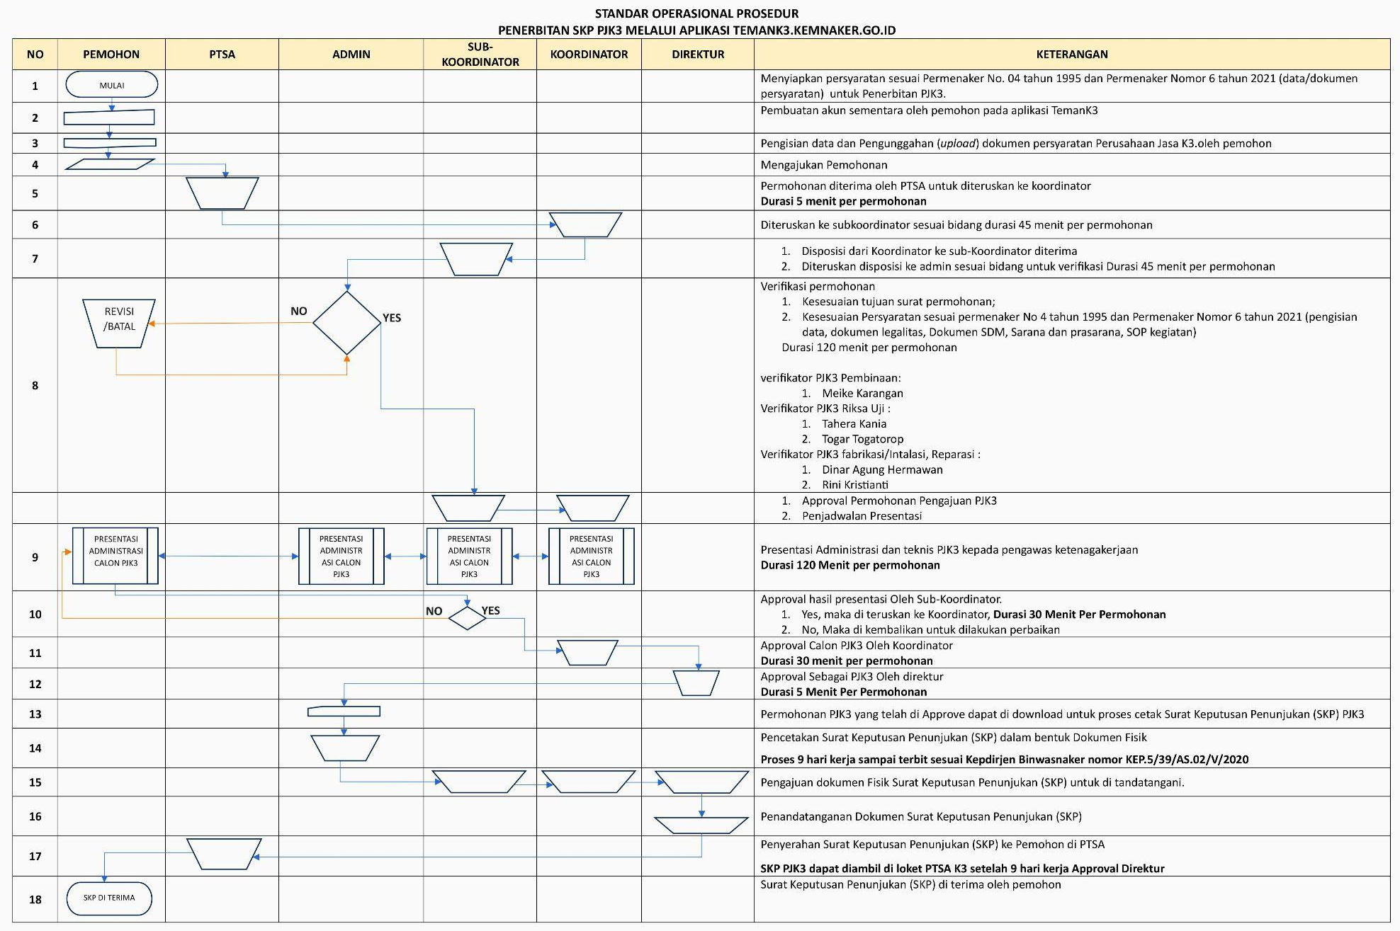

- Menjadi
SOP Permohonan PJK3 Baru
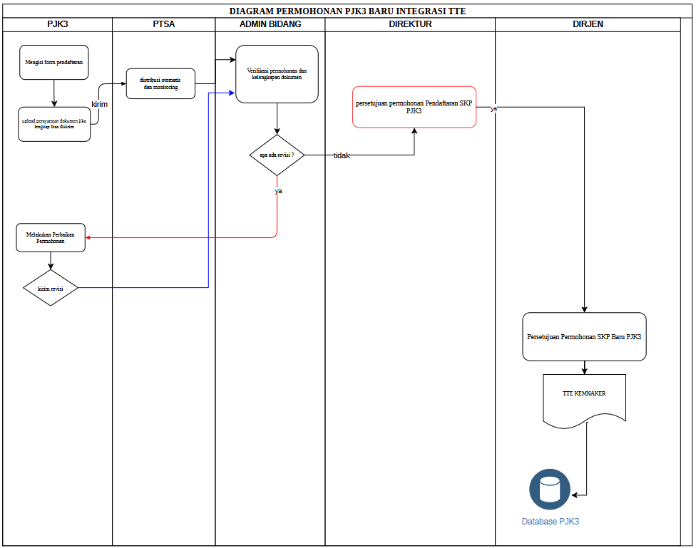

SOP Permohonan PJK3 Perpanjangan
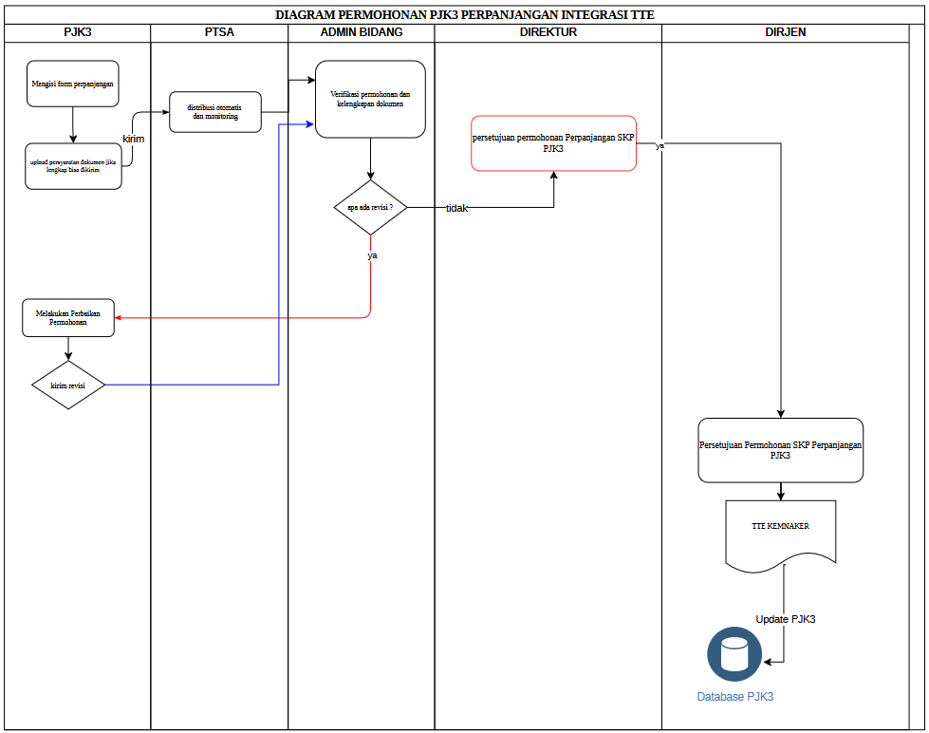

6.2. Akreditasi Kelembagaan K3 bidang Kesehatan Kerja
PENDAFTARAN PEMBINAAN PELATIHAN PJK3 DAN PERMOHONAN PJK3
- Semula
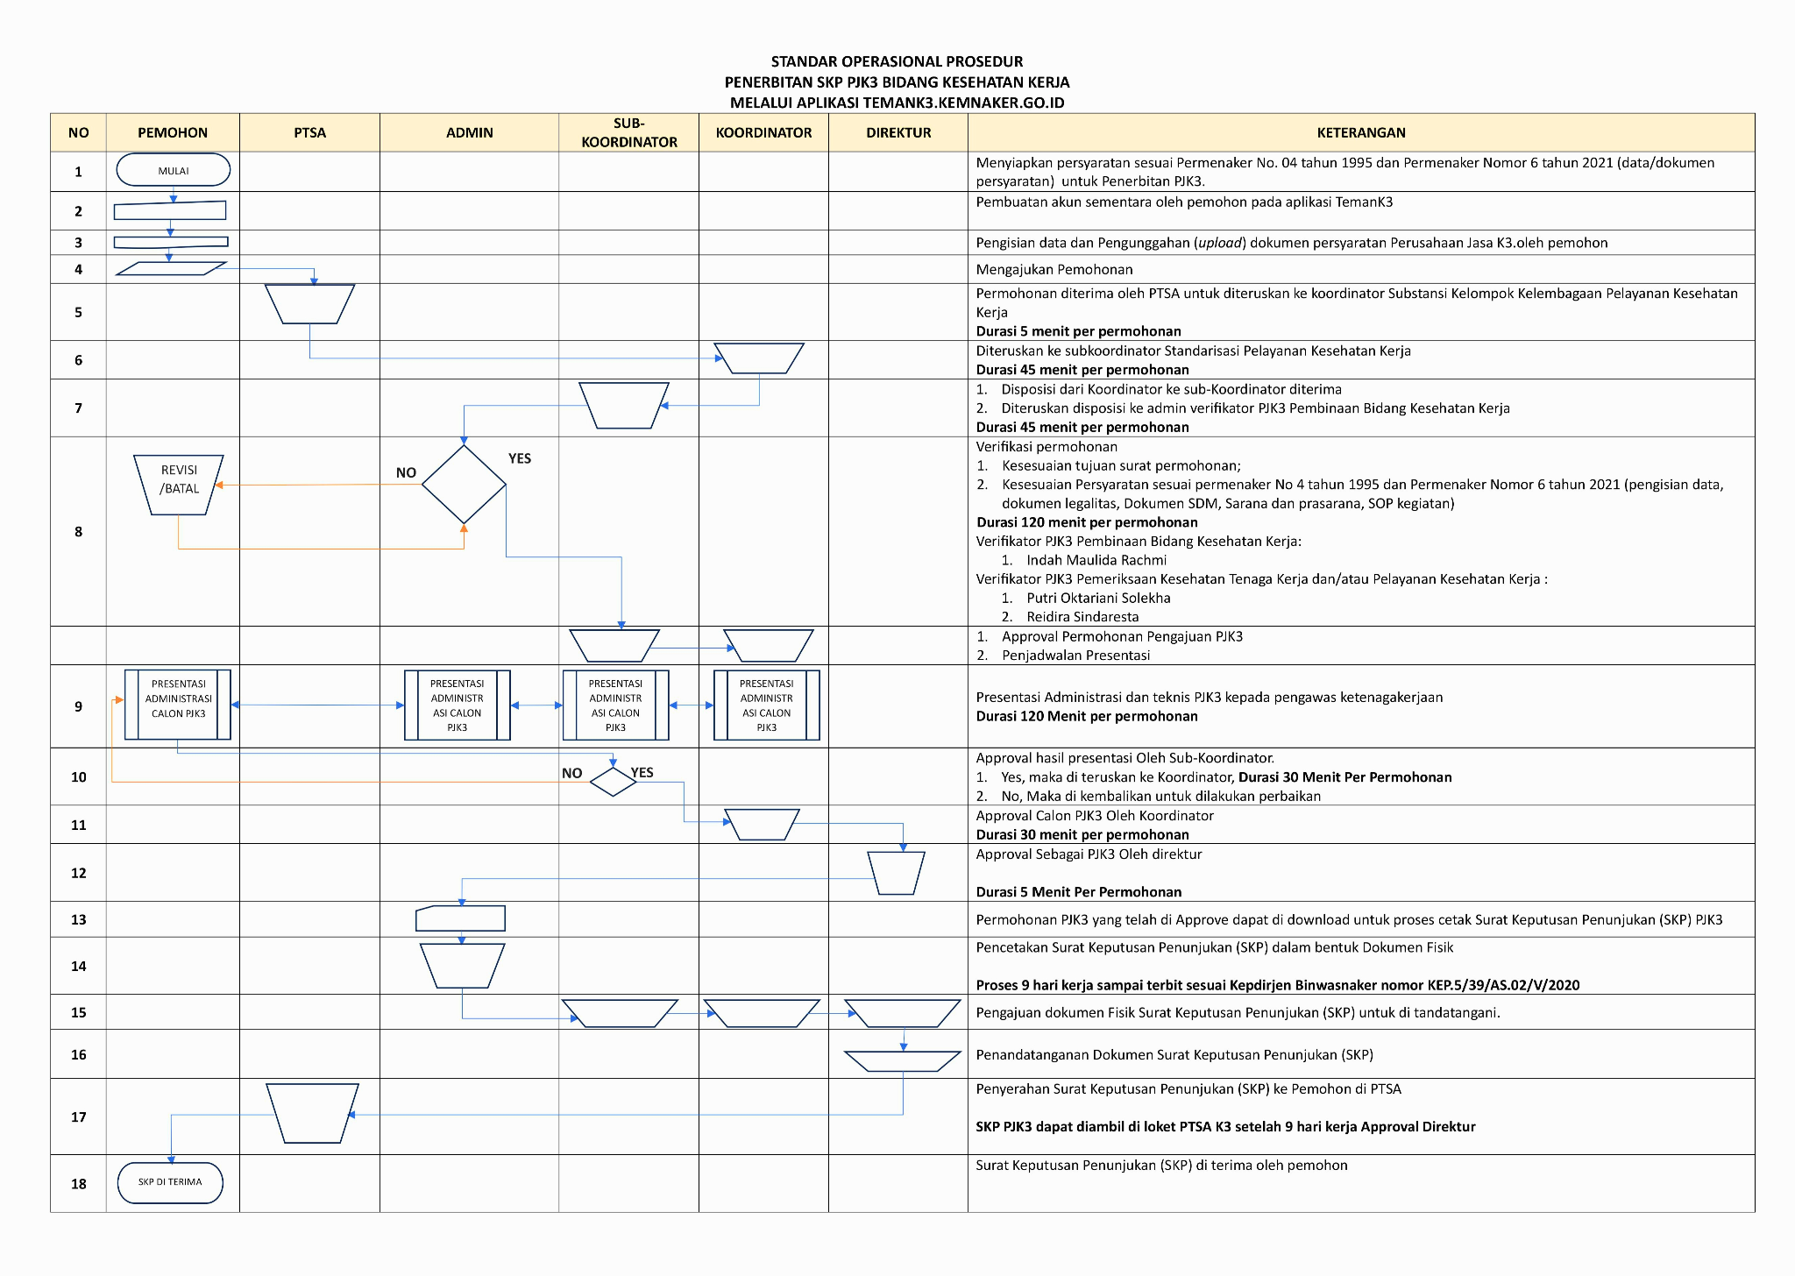

- Menjadi
SOP PENDAFTARAN PEMBINAAN PELATIHAN PJK3 PNBP INTEGRASI SIMPONI
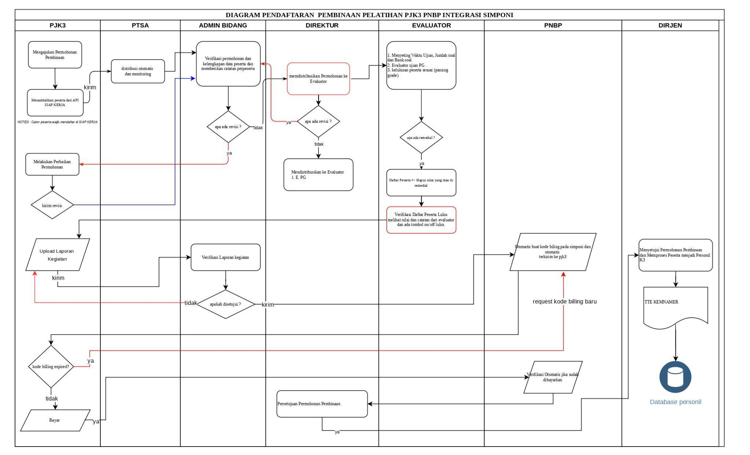
SOP PERMOHONAN PJK3 BARU INTEGRASI TTE
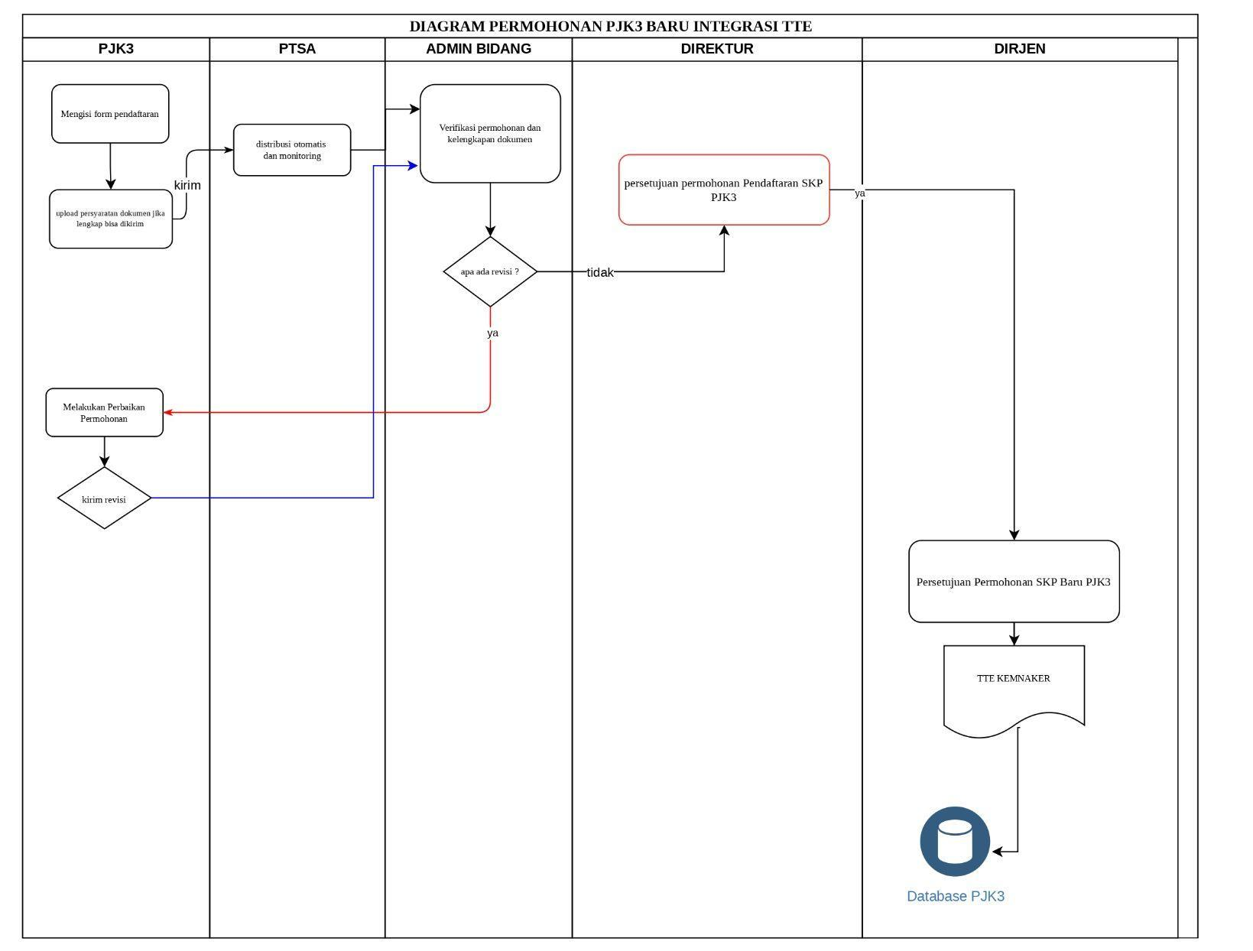

SOP PERMOHONAN PJK3 PERPANJANGAN INTEGRASI TTE
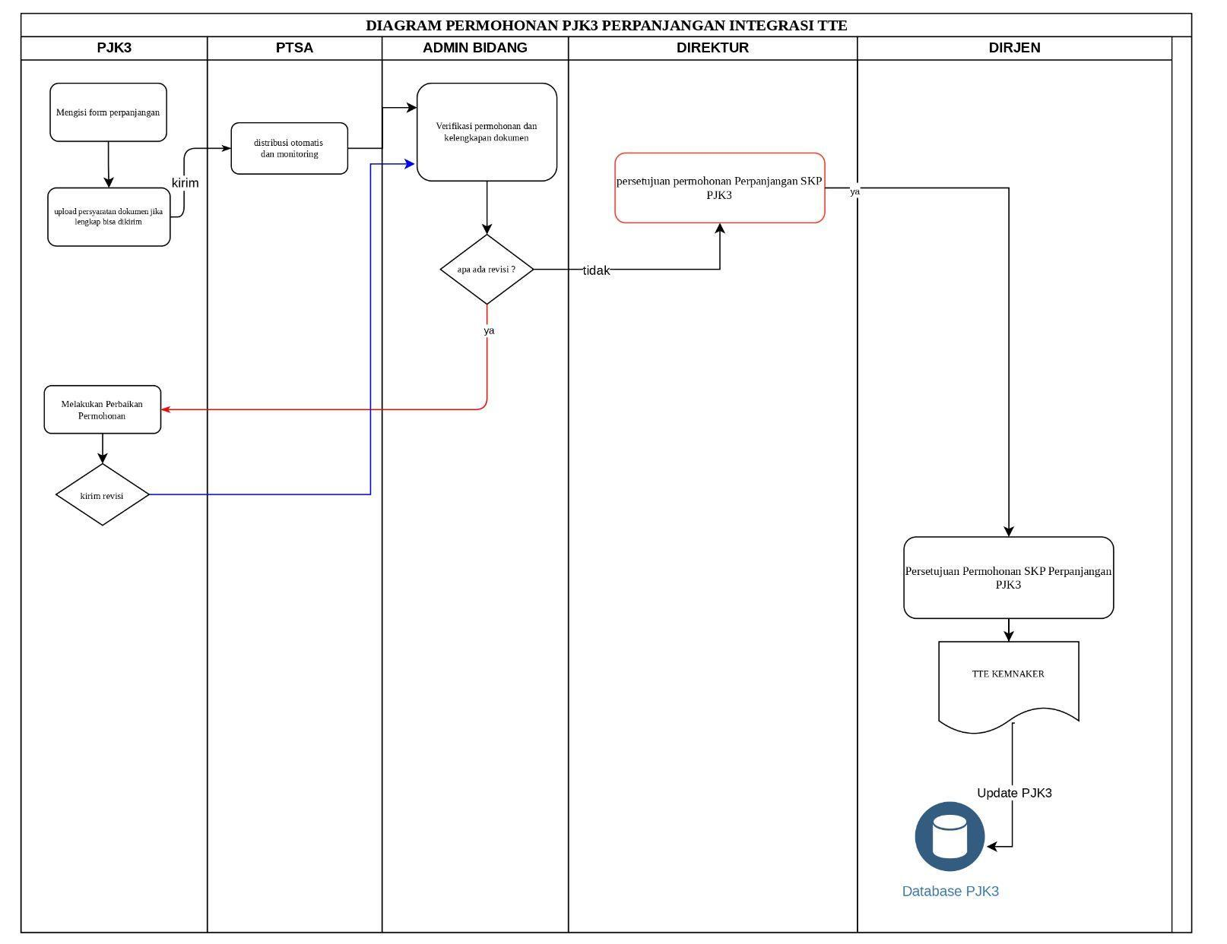

6.3 Sertfikasi Pembinaan Personil
- Semula
SOP Pembinaan dan Penerbitan Sertifikat Personil
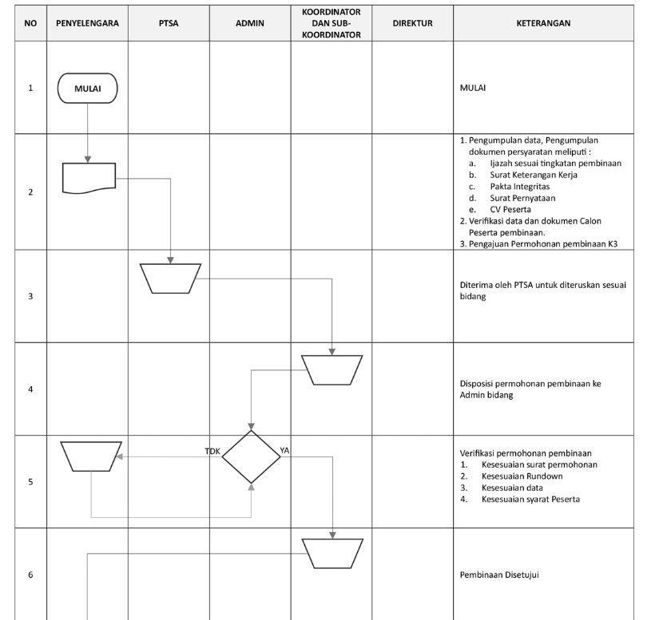
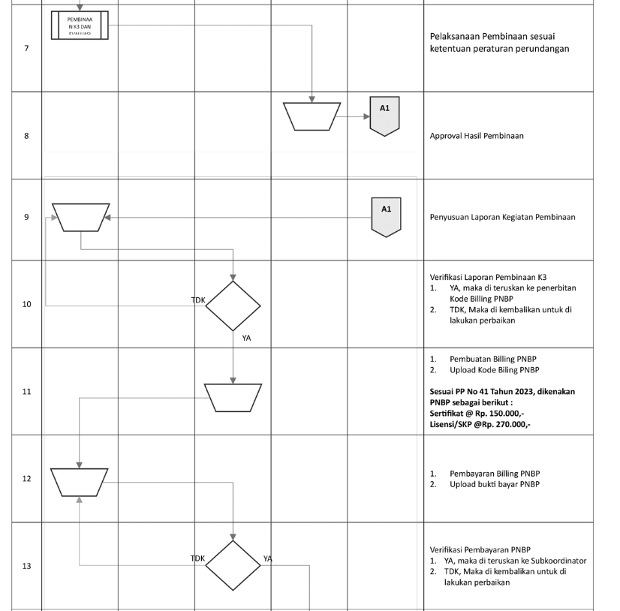

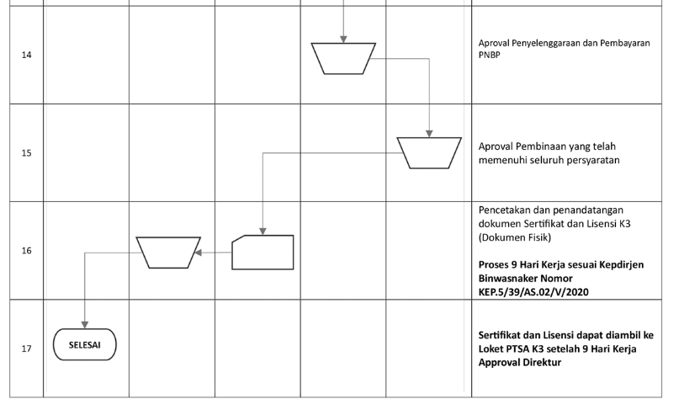

- Menjadi
Permohonan SKP Ahli Baru Kolektif PJK3 Integrasi Simponi dan TTE
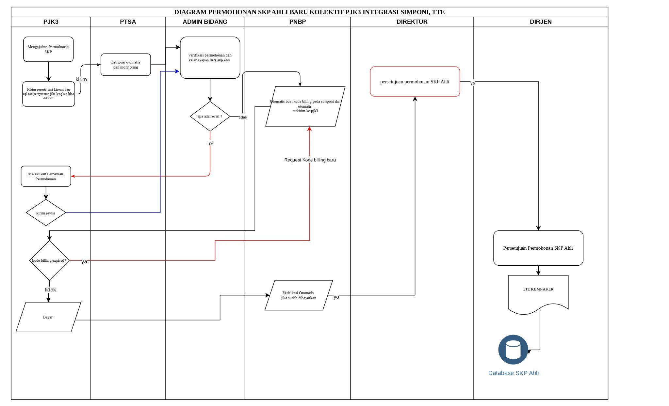
Permohonan SKP Ahli Baru Mandiri Integrasi Siap Kerja, Simponi dan TTE
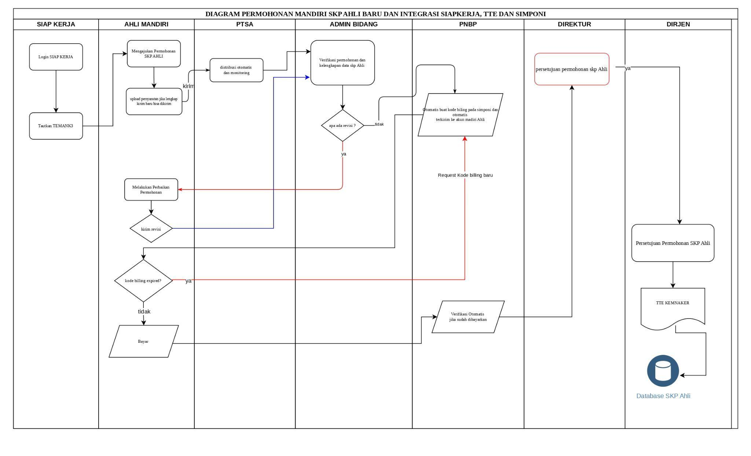
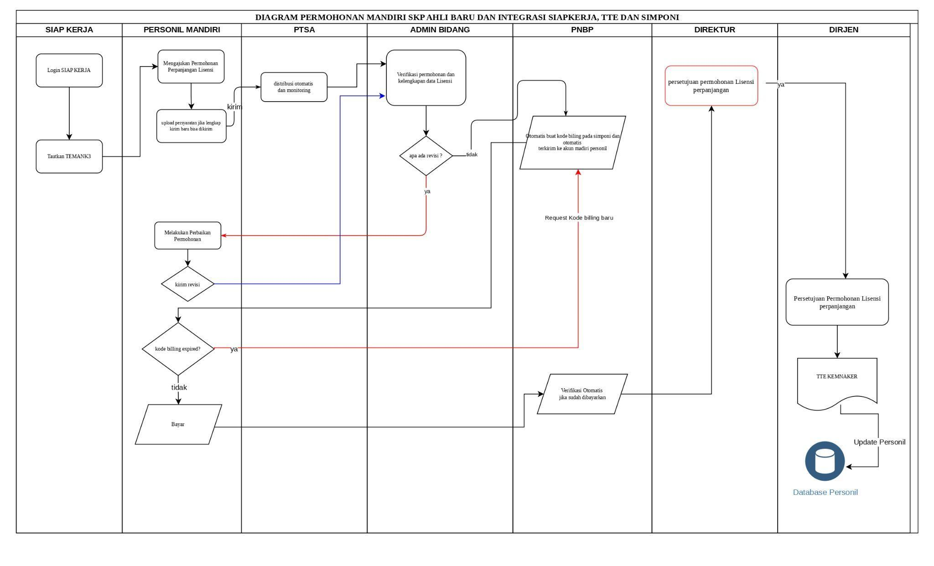

Permohonan SKP Ahli Perpanjangn Kolektif PJK3 Integrasi Simponi dan TTE
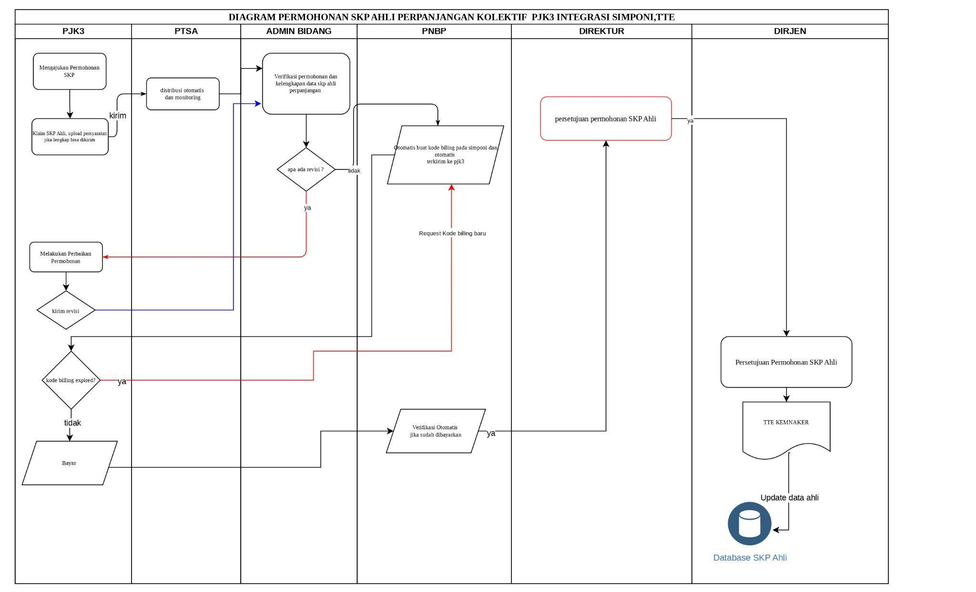

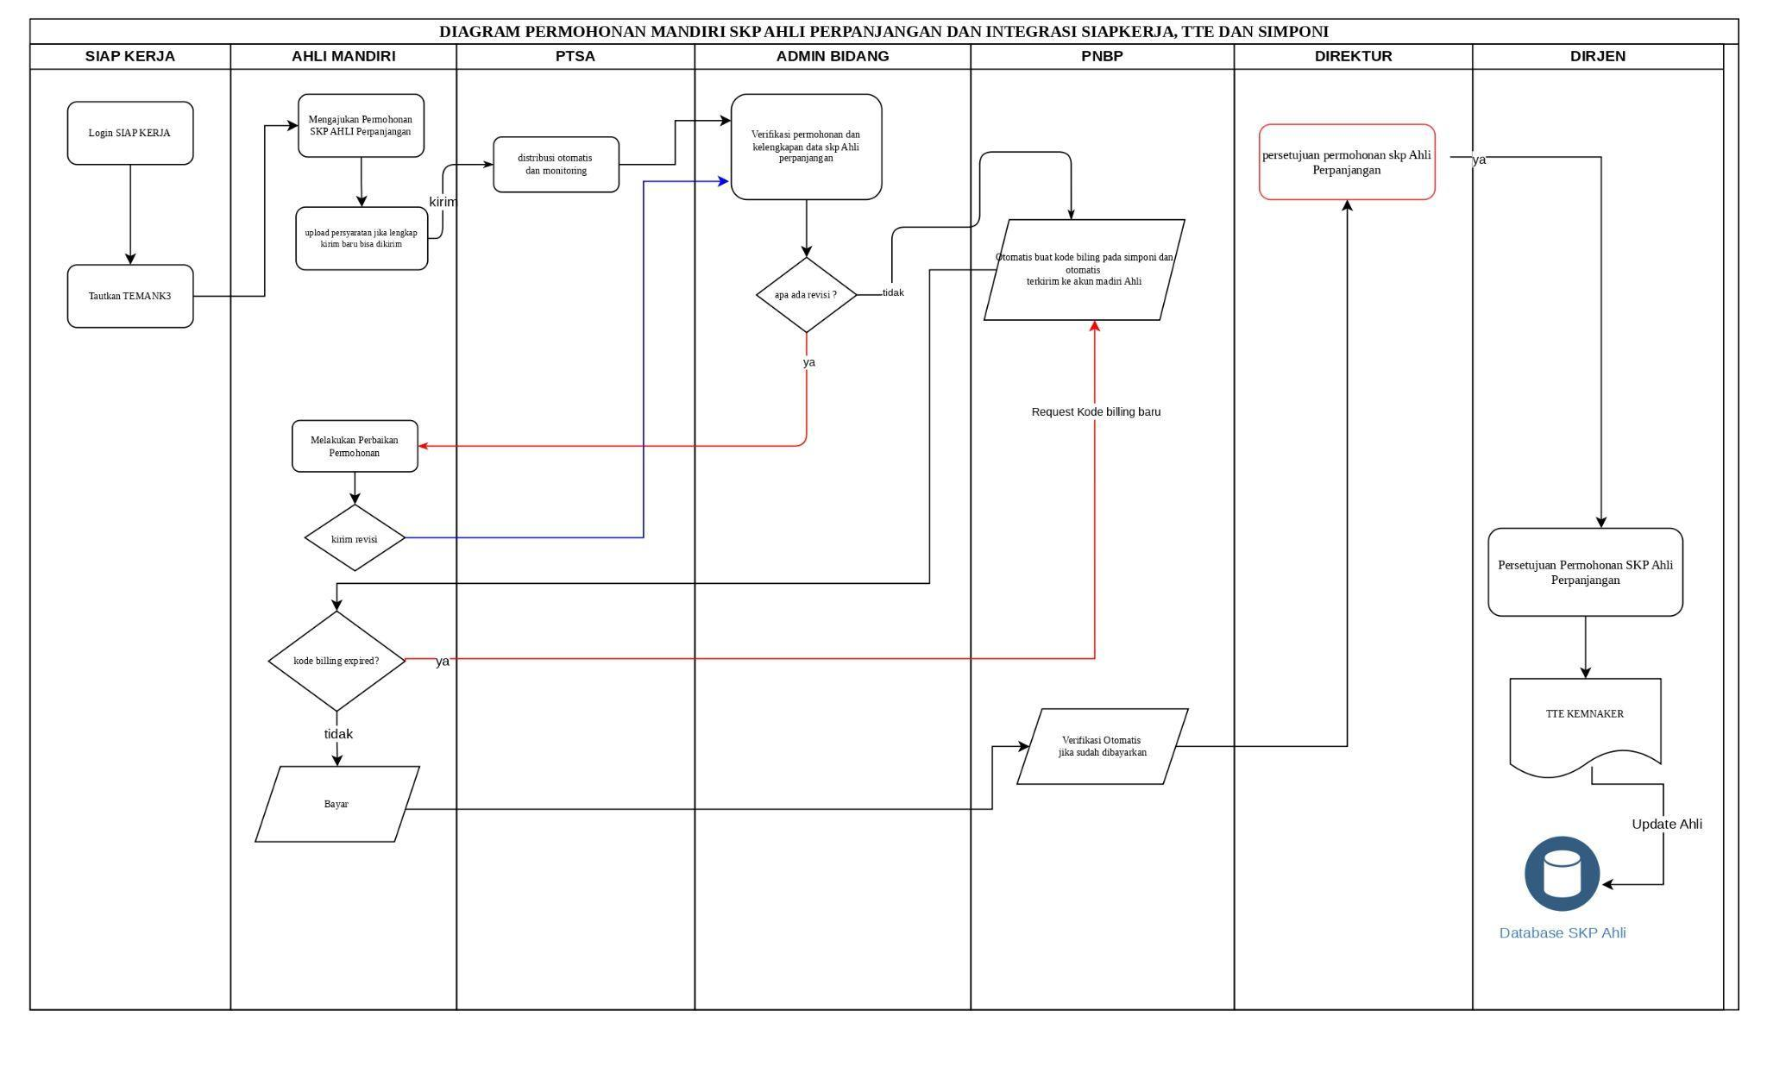
Permohonan SKP Ahli Perpanjangan Mandiri Integrasi Siap Kerja, Simponi dan TTE

Penerbitan Lisensi Petugas, Teknisi, Operator dan Juru Integrasi Siap Kerja, Simponi dan TTe
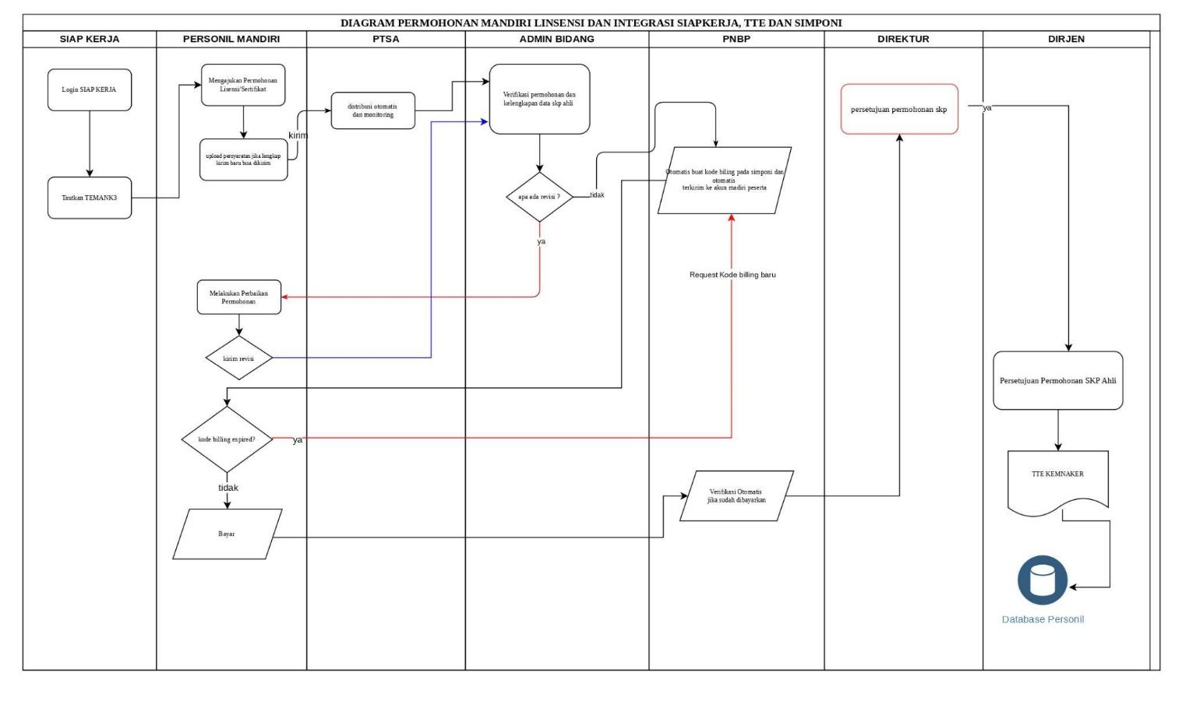

Permohonan Penerbitan SKP Auditor SMK3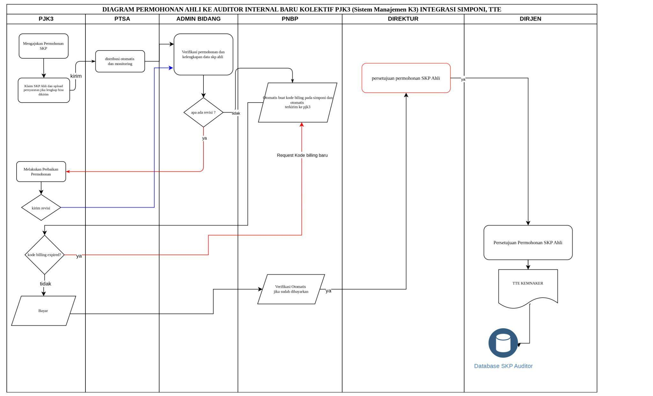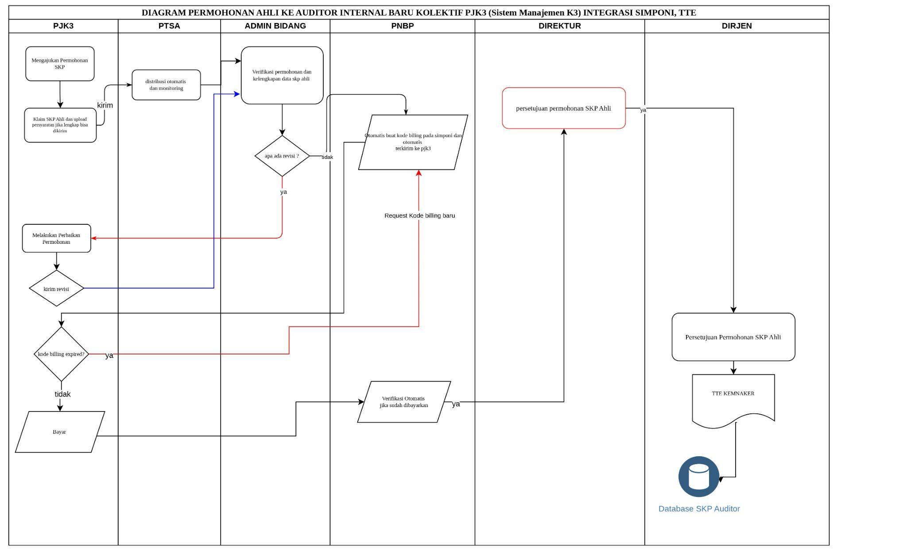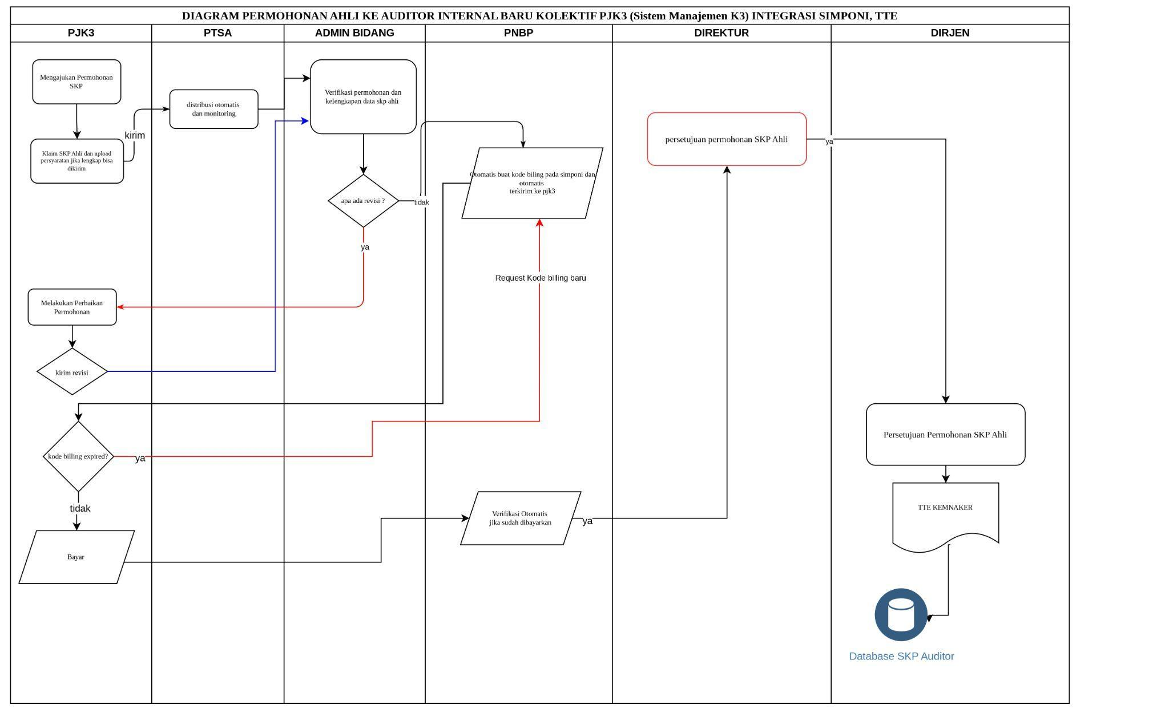

6.4. Layanan SKP Dokter Pemeriksa Kesehatan Tenaga Kerja
- Semula
PERMOHONAN SKP DOKTER BARU DAN PERPANJANGAN
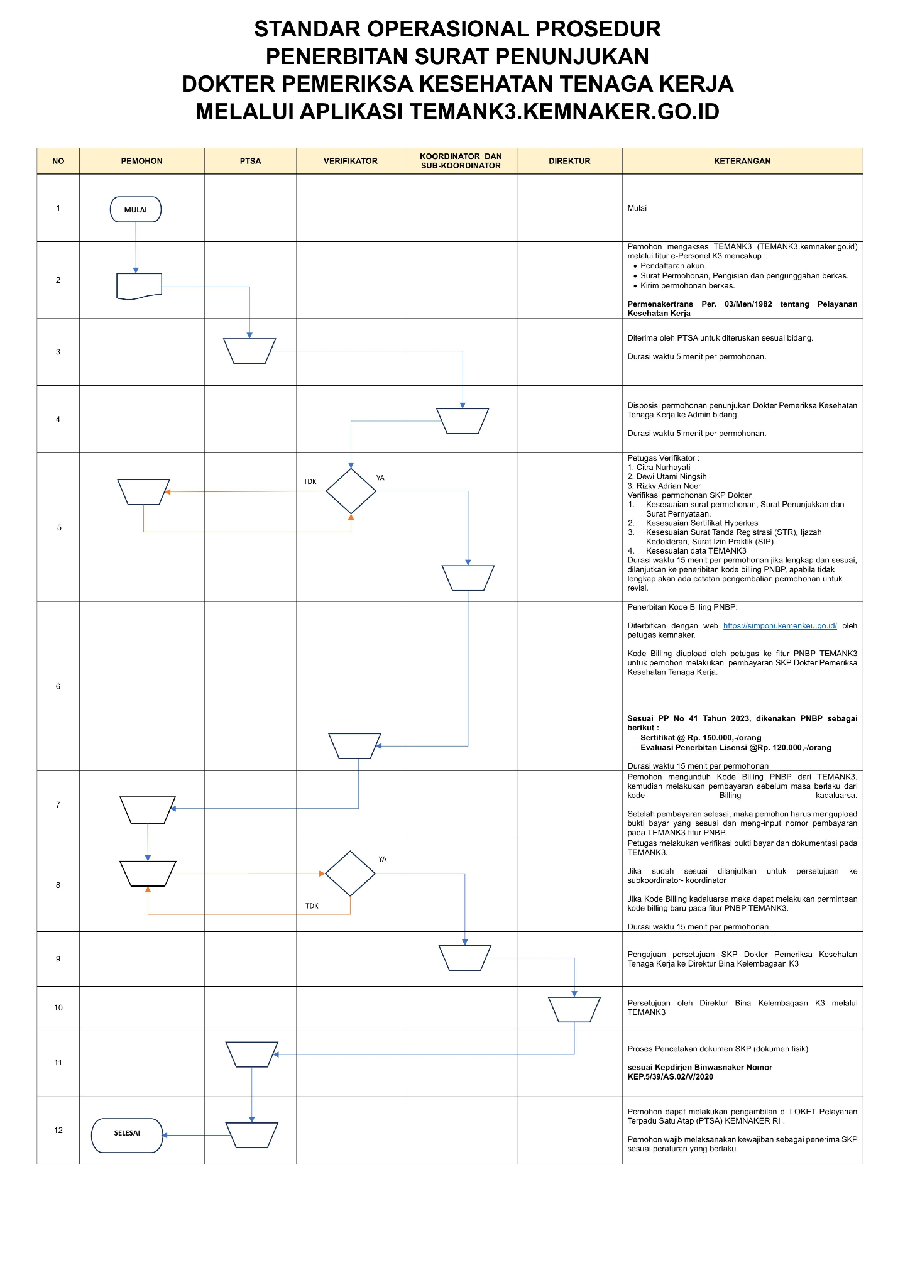

- Menjadi
SOP PERMOHONAN SKP DOKTER BARU DAN INTEGRASI SIAPKERJA, TTE DAN SIMPONI
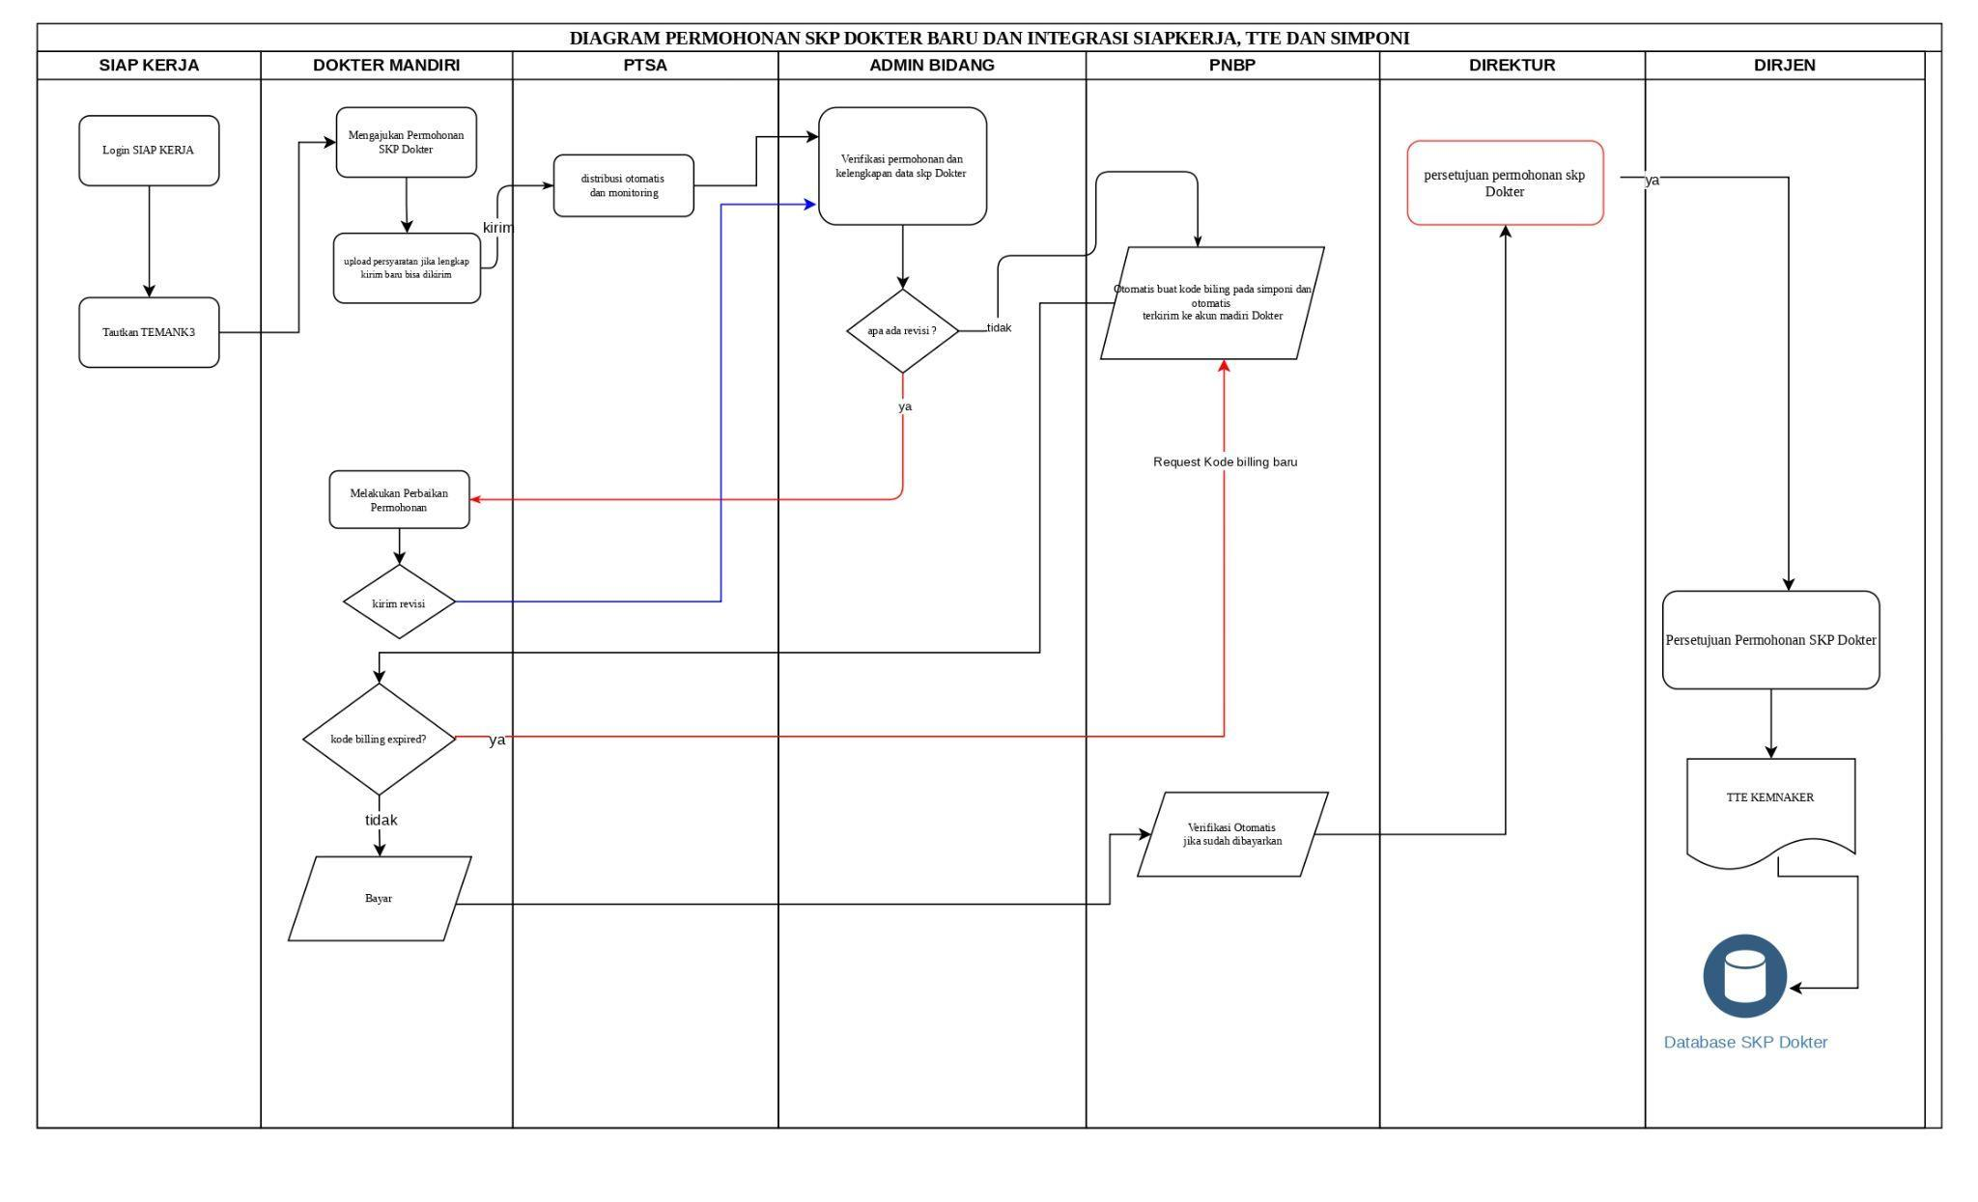

SOP PERMOHONAN SKP DOKTER PERPANJANGAN DAN INTEGRASI SIAPKERJA, TTE DAN SIMPONI
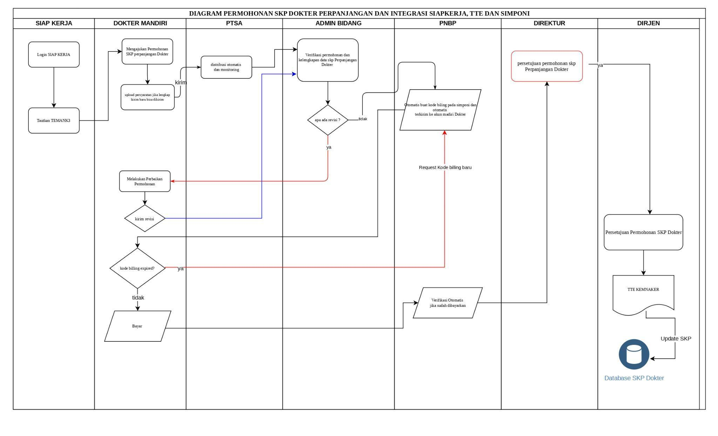

6.5. Produk Layanan SKA (Surat Keterangan Audit)
- Menjadi
SOP Permohonan Laporan Audit
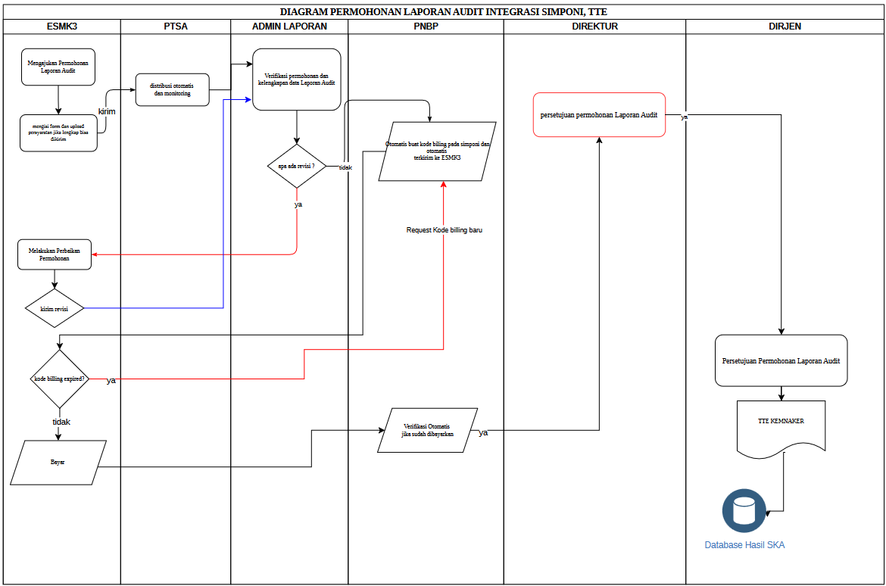

6.6. Layanan Pengujian K3 Pengesahan Gambar Rencana, Penyelidikan Bahan, Surat Keterangan Lintas Provinsi dan WPS/QPR
- Semula
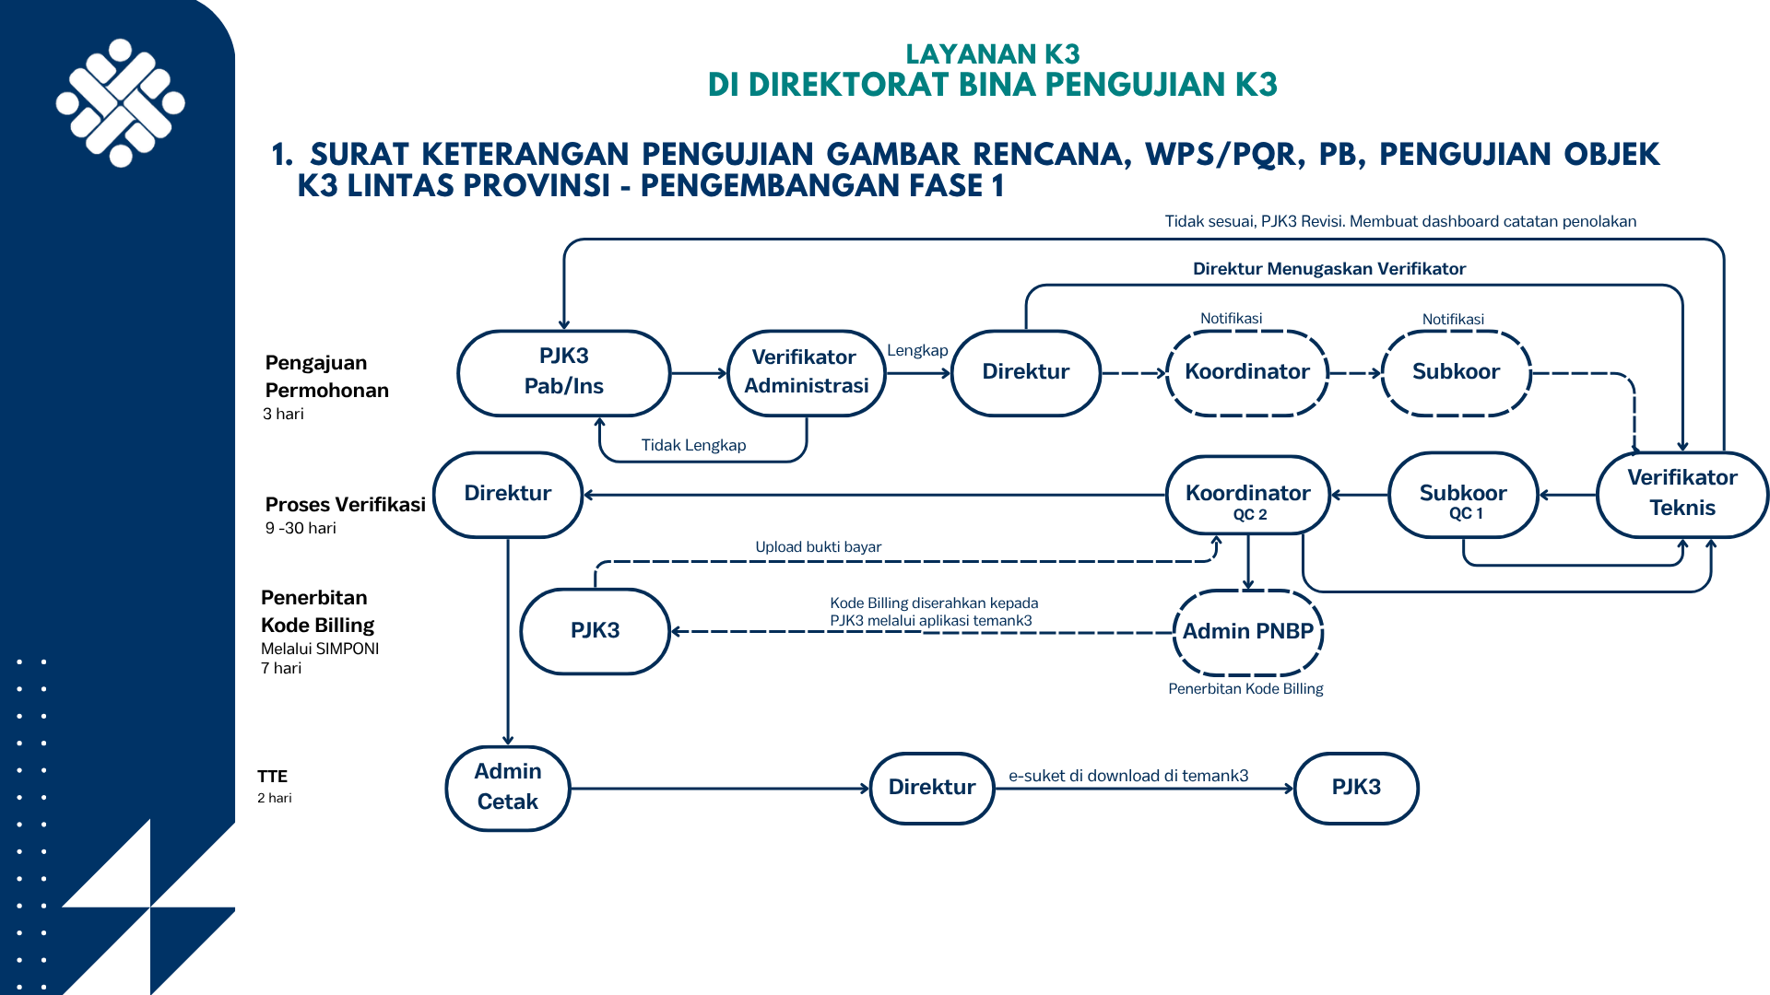

- Menjadi
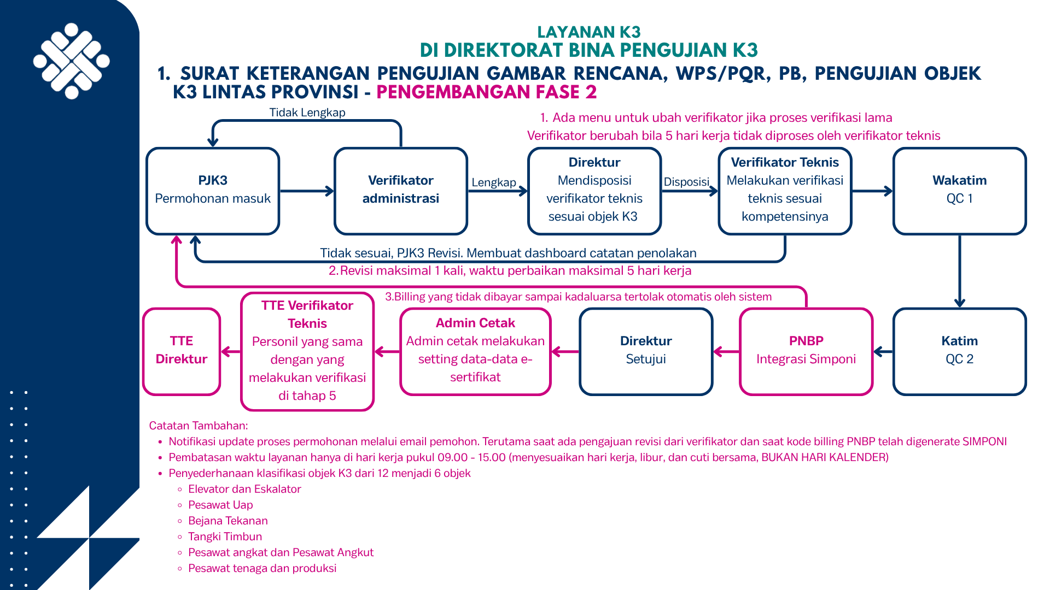

6.7. Rekomendasi Lisensi LSP Bidang K3
- Menjadi
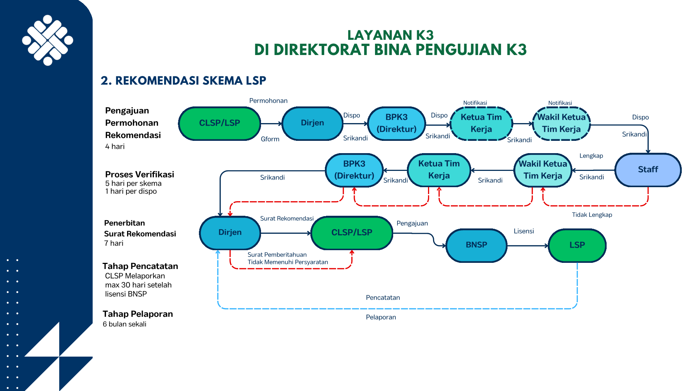

6.8. Integrasi INATRADE
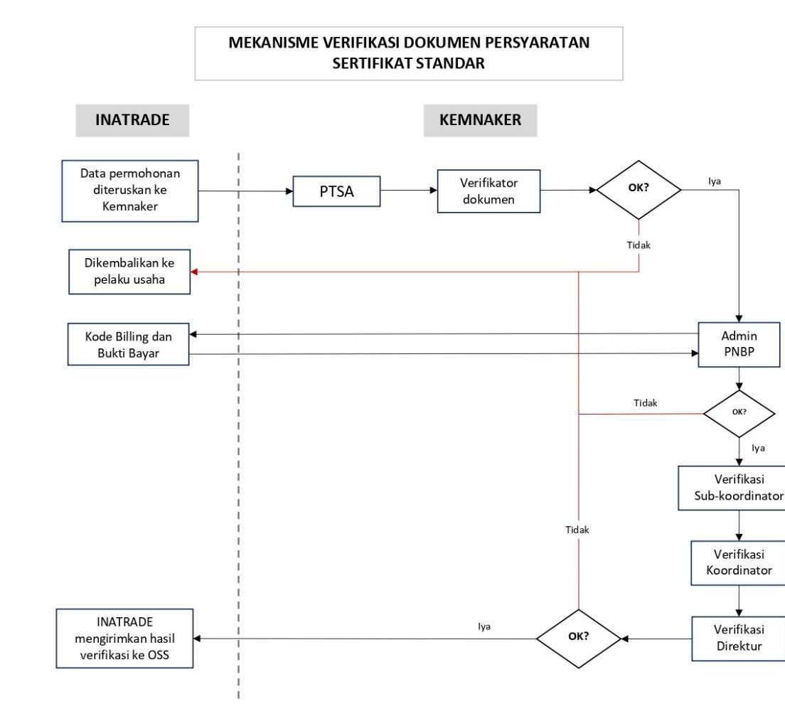
- Menjadi

- Kebutuhan Non Fungsional
  - Programming Language:
- Frontend : node.js (versi terkini)
- Framework : Laravel (versi terkini)
- Database : MySQL (versi terkini)
- Virtualization : Docker
  - Kriteria Web design:
- Responsive layout design untuk desktop dan mobile device
- Memastikan keamanan sistem

- Output Kegiatan
Output kegiatan pengembangan fitur pelayanan TemanK3 berupa:
- Aplikasi dan Aplikasi Duplicate untuk latihan
- Source code didokumentasikan kedalam GitHub Kementerian Ketenagakerjaan
- Database terintegrasi dengan Database Warehouse Kementerian.
- Dokumentasi
- Laporan
- User Guide
- Transfer Knowledge kepada Pusdatik dan Unit Teknis terkait
- Maintenance selama satu tahun pasca BAST ditanda tangani kedua belah pihak
- Kakayaan intelektual yang melekat pada Aplikasi yang dibangun menjadi Hak milik Negara dalam hal ini dikelola oleh Kementerian Ketenagakerjaan
- Mengikuti kebijakan keamanan informasi yang telah ditetapkan oleh Kementerian Ketenagakerjaan termasuk pengendalian akses dan penggunaan yang tepat terhadap data sensitif
- Menjaga kerahasiaan informasi yang diberikan dan tidak mengungkapkan informasi tersebut kepada pihak ketiga tanpa izin

- Tenaga Ahli yang Dibutuhkan
- Project Manager
- Minimal S-2 Teknik Informatika/ilmu Komputer / Manajemen Informatika / Sistem Informasi/Teknik Elektro dengan pengalaman menangani proyek IT minimal 2 tahun atau minmal S-1 Teknik Informatika/ilmu Komputer / Manajemen Informatika / Sistem Informasi/Teknik Elektro dengan pengalaman menangani proyek IT minimal dalam 4 Tahun terakhir dibuktikan dengan referensi kerja.
- Mempunyai ketrampilan komunikasi yang solid, pemahaman berbagai teknologi dan platform;
- Memiliki pengalaman dalam manajemen proyek-proyek sistem informasi dan teknologi informasi sekurang-kurangnya lima tahun;
- Dapat berkoordinasi secara baik dengan pihak Kementerian Ketenagakerjaan maupun tim teknis dalam hal pembagian kerja dan penyelesaian pekerjaan secara tepat waktu;
- Memastikan proses administrasi proyek dapat terdokumentasi dengan baik dan terstruktur;
- Memiliki jiwa kepemimpinan yang tinggi.
- System Analyst
- Minimal S-1 Teknik Informatika / ilmu Komputer / Manajemen Informatika / Sistem Informasi / Teknik Elektro;
- Memiliki sertifikat System Analyst dari lembaga profesi nasional atau internasional;
- Mempunyai keterampilan komunikasi yang solid, pemahaman berbagai teknologi dan platform;
- Berpengalaman memanfaatkan use-case, hasil wawancara, dan pemetaan data/informasi/sistem existing menjadi suatu dokumen analisis yang komperehensif;
- Berpengalaman membuat rules management terkait operasional organisasi;
- Berpengalaman dalam analisis dan desain fungsional sistem;
- Dapat berkoordinasi dengan developer dan tim Kementerian Ketenagakerjaan dalam pemetaan kebutuhan sistem terhadap aspek teknis yang akan diimplementasikan;
- Menunjukkan pengetahuan dan pengalaman dalam pengumpulan kebutuhan, kemampuan analisis masalah, dan memecahkan masalah kompleks;
- Memahami konsep teknologi middleware/ integrasi/SOA platforms, diutamakan pada platform Linux;
- Mempunyai pengalaman dalam proses quality assurance (QA);
- Berpengalaman dalam analisis kebutuhan pengembangan sistem berbasis arsitektur microservices dan interoparabilitas sistem;
- Memiliki kemampuan memahami proses bisnis suatu proyek pengembangan sistem;
- Memiliki pemahaman menyeluruh terkait peraturan perundang-undangan dan dapat menerjemahkan ke dalam diagram proses sesuai best practice yang ada;
- Berpengalaman membuat rules management terkait operasional organisasi.
- Full Stack Developer
- Minimal S-1 Teknik Informatika / ilmu Komputer / Manajemen Informatika / Sistem Informasi / Teknik Elektro;
- Memiliki sertifikat yang relevan;
- Menguasai secara advanced teknologi pembuatan API menggunakan berbagai teknologi seperti Java maupun PHP;
- Memahami konsep restful API;
- Memiliki pengetahuan dan pengalaman dalam menggunakan beberapa tools RDBMS seperti Oracle, Postgresql, dan Mysql;
- Menguasai teknologi PL/SQL untuk pembuatan scripting dalam database;
- Menguasai dan berpengalaman Distributed Version Control System (DVCS) GIT;
- Menguasai instalasi dan konfigurasi webserver, seperti Tomcat, Apache, Nginx, dan lain-lain;
- Memiliki pengetahuan dam pengalaman dalam menggunakan middleware/integrasi/SOA platforms, diutamakan pada platform linux middleware;
- Memiliki pengalaman dalam penggunakan protokol middleware yang umum (ISO8583), seperti XML, HTML, JSP, dan restful web services;

- Tahapan dan Waktu Pelaksanaan
Tahapan dan waktu pelaksanaan pengembangan oleh Pusat Data dan Teknologi Informasi Ketenagakerjaan direncanakan berlangsung selama kurang lebih 3 bulan, yang mencakup proses perencanaan, pengembangan, pengujian, hingga implementasi sistem. .
- Rencana Anggaran Biaya
Rencana anggaran biaya yang dialokasikan untuk pengembangan sistem layanan K3 ini sebesar Rp. 414.400.000, yang digunakan untuk mendukung proses pengembangan, implementasi, pengujian, hingga optimalisasi sistem agar dapat berjalan secara efektif dan sesuai kebutuhan layanan.

- Penutup
Demikian Kerangka Acuan Kerja (KAK) pelaksanaan kegiatan ini dibuat untuk menjadi acuan bagi semua pihak termasuk pihak ketiga dalam melaksanakan pekerjaan pengembangan aplikasi & penambahan fitur sistem pelayanan K3 (TemanK3).

Jakarta, Mei 2026

Direktur Bina Sistem Pengawasan Ketenagakerjaan


Yuli Adiratna
NIP. 19690713 199603 1 002

